De blev sommarens sexigaste storsäljare
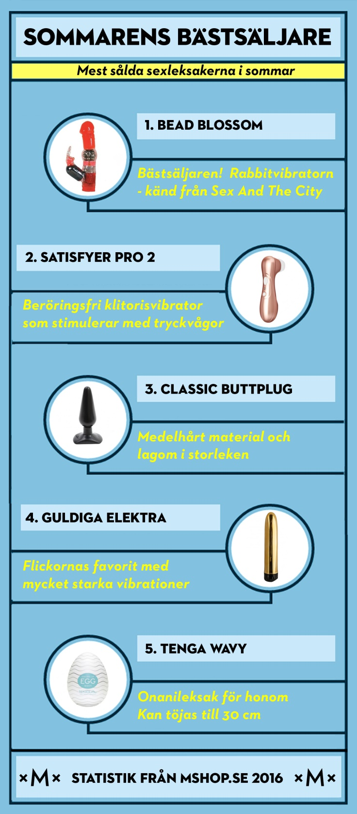
Trots att marknaden ständigt förses med nya innovativa sexleksaker med fiffiga funktioner och i vänliga material, visar trenden att klassikerna fortfarande håller i sig. Sexleksaksbutiken Mshop.se har utvärderat och sammanställt sommarens försäljning för att se vilka sexleksaker som blev favoriterna
En gammal tjejfavorit som fått ett uppsving igen och toppar sommarens bästsäljare är den populära rabbiten med kaninöron, även känd från Sex And The City. Det är en roterande massagestav som dessutom är försedd med två vibrerande ”kaninöron” som stimulerar klitoris.
- Att rabbiten håller sig kvar i toppen efter alla dessa år, vittnar om hur viktig klitoris är för kvinnors sexlust, enbart vaginal stimulans räcker oftast inte för att uppnå en orgasm, säger Mica Pettersson, lustexpert och butikschef på Mshop.
Men i sommar har rabbiten fått konkurrens av en ny modern vibrator som heter Satisfyer Pro 2.
- Satisfyer Pro 2 är en prisvärd variant av den populära Womanizer. Den här klitorisvibratorn styrs av pulserande tryckvågor och är därmed beröringsfri - perfekt för den som är lite känslig för direkt stimulans. Och den funkar - 9 av 10 kvinnor % får t.o.m. multipla orgasmer av den! fortsätter Mica.
När killarna får välja sexleksak är det onaniägget Tenga Wavy som är vinnaren. Onaniägget är litet, diskret och mycket lätt att använda. Skala bara av pappret, trä på ägget och sätt igång, inga batterier behövs.
Detta ska du tänka på när du köper en sexleksak
Var vill du ha stimulans? Besvara denna fråga först. Är det g-punkten, klitoris eller kanske både och på samma gång? När du vet det så är det lättare att sålla
Olika material ger olika känsla. Vanliga material är ABS, TPR och silikon. Fundera på om du vill ha en mjuk eller lite hårdare leksak
Är funktionerna viktiga för dig? Det kan förstås vara svårt att veta innan du provat, men tänk på att det enkla ofta kan vara det bästa. Du kanske inte kommer använda 15 olika inställningar ändå?
Välj rätt glidmedel! Din upplevelse blir alltid mycket bättre med glidmedel. Men titta noga så att du får ett glidmedel som är kompatibelt med det material som sexleksaken har. Leksaker i silikon ska t.ex. bara användas med vattenbaserade glidmedel

